Autogreider achiziționat cu miș-mașuri de primăria Colonița cu 1,71 milioane lei a funcționat doar o lună

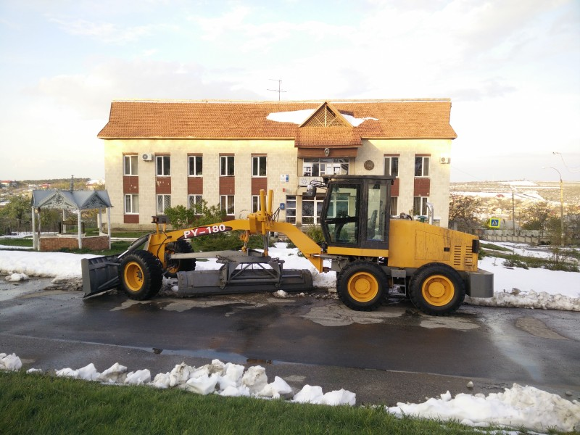

La finele anului 2016, primăria satului Colonița a procurat un autogreider cu 1 710 000 lei. Este cel mai scump autogreider din cele trei procurate cîndva prin procedură de achiziții publică, conform datelor Agenției Achiziții Publice: în anul 2014 primăria s. Cărpineni, Hîncesti a procurat un autogreider cu 1 231 130 lei, iar în aprilie 2017 primăria c. Cocieri a procurat un autogreider anul fabricarii 1985-1995 cu 170 mii lei (Detalii AICI).
Cu toate că primăria Colonița a plătit cu peste 478 mii lei mai mult decît primăria Cocieri, autogreiderul adus cu mult fast de primarul Zaporojan Angela în a doua jumătate a lunii martie, nu a putut fi scos la curățatul zăpezii în data de 21 aprilie 2017. În prima parte a zilei de 22 aprilie 2017, reprezentații companiei care au vîndut autogreiderul primăriei Colonița au venit la fața locului și au încercat să opereze autospeciala, fapt care nu le-a reușit și au parcat autospeciala în apropierea clădirii primăriei Colonița. Pînă în după amiaza zilei două persoane au tot reparat autogreiderul, iar în zilele următoare autospeciala a dispărut din fața primăriei (Detalii AICI).
Cel mai mic preț oferit la licitația publică petrecută de Primăria Colonița a fost de 1 710 000 lei, ceia ce este cu peste 200 000 lei mai mult decît ofertele de pe site-ul de anunțuri (Detalii AICI). Întîmplător sau nu, dar în cerințele tehnice pentru AutoGreider încluse în caietul de sarcini al Primăriei Colonița au fost incluse unele dimensiuni foarte precise: lamă față: Lățime, мм 2450 și scalificator: Latime, мм 2000. Un alt detaliu straniu din caietul de sarcini este faptul că unele unități de măsură nu au fost transcrise cu caractere latine, ci au rămas scrise cu caractere chirilice: мм (mm în română). Menționăm că pe site-urile de anunțuri, astfel de utilaj se vindea la prețuri mult mai mici. În oferta solicitată de www.colonita.eu de la o companie specializată, pentru un AutoGreider cu lamă față și scalificator, prețul indicat inclusiv TVA a fost de 74 200 $ – cca. 1 503 800 lei (Detalii AICI).
Alte detalii dubiose ale achiziției publice date sunt legate de:
– faptul că compania SRL „VALENSCOR-DESIGN” (mai multe achiziții publice cîștigate de SRL „VALENSCOR-DESIGN” puteti vedea pe http://etender.gov.md/index și pe http://opencontracting.date.gov.md/) care a venit cu cea mai mică ofertă nu a mai vîndut anterior prin procedură de achiziție publică nici o autospecială de acest tip (Detalii AICI),– la doar cinci zile de încheierea contractului de achiziții a fost încheiat un Acord Adițional de prelungire a termenului: data contractului 14.12.2016, data acordului adițional 19.12.2016 (Detalii AICI), – modelul propus de autogreider a fost PY165, iar modelul livrat a fost PY180 (Detalii AICI).
În data de 22 noiembrie 2016, în incinta primăriei Colonița a avut loc deschiderea ofertelor Achiziției Publice: Licitație Publică nr. 601/16 AutoGreider pentru serviciul de salubrizare în s. Colonița.
Dosare de participare au fost depuse patru (Detalii AICI):
1. S.R.L.„AUTO-PREZENT”, cu oferta model GS 14.02 de 1 794 600 lei inclusiv TVA. Fondator: GLOBAL AUTO-TRADE GROUP PLC. Conducător: Orghetchin Vladimir.
2. SRL „ASPIR CONSTRUCT”, model Volvo PX190 cu oferta de 1 800 000 lei inclusiv TVA. Fondator: Frătescu Eduard. Conducător: Frătescu Eduard.
3. SRL „VALENSCOR-DESIGN”, model PY165 cu oferta 1 710 000 lei inclusiv TVA. Fondator: Struc Corneliu. Conducător: Struc Corneliu.
4. SRL „REGAL-RENT”, model PY160 cu oferta 1 790 000 lei inclusiv TVA. Fondator: Voloșciuc Galina. Conducător: Voloșciuc Galina.
Achiziționarea autogreiderului este parte a proiectului implementat de primăria Colonița – „Modernizarea serviciului de salubrizare Colonița – Viitor Curat”, cofinanțat de către Fondul Ecologic. În cadrul primei tranșe au fost alocați doar 1 000 000 lei de către Fondul Ecologic, iar primăria Colonița a mai făcut o datorie de cca. 710 000 lei. În cazurile similare anterioare, Primarul Zaporojan Angela dădea scrisori de garanție, iar banii îi achita mai tîrziu din vînzări de terenuri sau din alte fonduri.
Acest articol a fost elaborat în cadrul proiectului „Dezvoltarea contractării deschise în Moldova prin activități de informare și de consolidare a capacităților pentru participanții la procesul de achiziții publice (Developing Open Contracting in Moldova through informing and capacity building activities for participants in public procurement process),finanțat de Banca Mondială, implementat de IDIS „Viitorul”.
Opiniile exprimate aparţin autorului. Administraţia IDIS „Viitorul” și consiliul administrativ al Institutului pentru Dezvoltare și Iniţiative Sociale „Viitorul” nu poartă răspundere pentru estimările și opiniile prezentate în cadrul acestei publicaţii.

Autor: Valeriu Ciorba

